

MeuAmparo — Case do dispositivo e posicionamento no corpo
Projeto do invólucro para impressão terceirizada e protocolo de teste de posicionamento Setembro de 2026

1. Dimensões do case
O modelo foi construído a partir da placa Waveshare ESP32-S3-SIM7670G-4G, cujo datasheet informa 110 × 30,44 mm.
 | Medida
Placa | 110,00 × 30,44 × 1,60 mm
Suporte da bateria 18650 sobre a placa | 19,50 mm (a medir)
Componentes sob a placa | 3,00 mm (a medir)
Folga interna | 1,50 mm por lado
Espessura de parede | 2,20 mm
Case fechado | 117,4 × 37,8 × 30,0 mm
Peso estimado do conjunto | 100 a 115 g
Para comparação: um cartão de crédito tem 85,6 × 54 mm. O dispositivo é mais comprido e bem mais estreito — o formato lembra um crachá de congresso ou um controle de portão grande.
O case é dividido em base (bandeja que abriga a placa, com o recorte do USB e os furos do buzzer) e tampa (com o botão, os LEDs e a janela da antena), unidas por quatro parafusos M2 auto-atarraxantes nos cantos e por um lábio de encaixe que alinha as duas peças.

2. Onde fica cada coisa
Todas as posições são medidas a partir da borda esquerda da placa, no sentido do comprimento. Cada uma é um parâmetro no arquivo .scad e muda numa linha.

Face superior (tampa)
Elemento | Diâmetro / tamanho | Posição | Função
Botão de pânico | Ø 12 mm | 30 mm | Acionamento manual e cancelamento do alarme falso. Grande e saliente de propósito: mão com artrose não acha botão pequeno, e no escuro tem que dar para achar pelo tato
LED RGB do projeto | Ø 5,2 mm | 15 mm | Estado do dispositivo, visível para o cuidador. Verde ligado, âmbar sem rede, vermelho piscando em alerta
Janela dos LEDs da placa | 22 × 7 mm, parede de 0,8 mm | 22 mm (a medir) | Deixa ver os LEDs de fábrica sem furar. Impressa em 0,8 mm o PETG fica translúcido
Janela da antena GNSS | 26 × 26 mm, parede de 1,2 mm | 92 mm (a medir) | Crítico. A antena cerâmica precisa "ver" o céu. Parede fina, nada de metal por cima, e essa face sempre voltada para fora do corpo
Os LEDs de fábrica da placa, segundo a documentação da Waveshare, são: azul para energia, verde para carregamento solar, vermelho piscando para status da rede e amarelo para advertência de bateria invertida. Nenhum deles é informação para o idoso — são para quem monta e diagnostica. Por isso ficam atrás de uma janela translúcida, e não de um furo.

Face inferior (base)
Elemento | Detalhe | Posição
Furos do buzzer | Matriz 3 × 3 de Ø 2,2 mm, espaçados 4,5 mm | 62 mm, centralizado na largura
Rebaixo do clipe de cinto | 30 × 18 × 1,2 mm, com dois furos M3 a 18 mm um do outro | centro
Os furos do buzzer ficam voltados para baixo para não acumular água, e o som ainda atravessa a roupa.

Lateral esquerda
Elemento | Detalhe
Recorte do USB-C | 9,5 × 4,2 mm, centralizado na largura, alinhado ao conector
A carga é diária, então o conector precisa ser acessível sem abrir o case.

Topo (lateral direita)
Dois ilhoses de Ø 4,5 mm, afastados 14 mm um do outro, para o cordão de pescoço. O cordão deve ser largo e macio: com 100 g pendurados, fio fino de 3 mm serra o pescoço.
Segurança: o cordão precisa ser do tipo breakaway, que se solta sob tração. É requisito de segurança, não conforto — cordão fixo em pescoço de idoso é risco de estrangulamento.

3. O que medir quando a placa chegar
O modelo é paramétrico. Ao receber a placa, meça estes sete valores com paquímetro e altere as linhas correspondentes no arquivo .scad. Nada mais precisa mudar.
Parâmetro no arquivo | O que medir
alt_sup_18650 | Altura do suporte da bateria, do topo da placa até o ponto mais alto
alt_inferior | Altura dos componentes soldados na face de baixo da placa
pos_usb | Distância da borda esquerda até o centro do conector USB-C
pos_leds_placa | Distância da borda esquerda até o centro do grupo de LEDs
pos_antena_gnss | Distância da borda esquerda até o centro da antena cerâmica
usb_larg e usb_alt | Largura e altura do corpo do conector USB-C
pcb_comp e pcb_larg | Confirmar os 110 × 30,44 mm do datasheet
Só depois dessa conferência os arquivos devem ir para a impressão. Imprimir antes de medir é jogar dinheiro fora.

4. Especificação de impressão
Parâmetro | Valor | Por quê
Material | PETG | O PLA amolece a 60 °C e deforma no painel do carro ou ao sol. O PETG aguenta e é menos quebradiço. Custa quase o mesmo
Cor | Clara, ou natural translúcido | Absorve menos calor e deixa as janelas de LED funcionarem
Altura de camada | 0,20 mm | Suficiente; 0,12 mm só deixa mais lento
Perímetros | 3 | Define a resistência real da parede de 2,2 mm
Preenchimento | 25%, giroide | Rigidez suficiente sem peso extra
Suportes | Não | O modelo foi desenhado sem balanços que exijam suporte
Orientação | Ambas as peças com a face aberta para cima | Melhor acabamento nas faces visíveis
Custo do serviço terceirizado: de R$ 40 a R$ 60 por conjunto de duas peças. Você envia os arquivos meuamparo_case_base.stl e meuamparo_case_tampa.stl, e recebe pronto. Não é preciso ter a máquina.
Ferragens a comprar à parte: 4 parafusos M2 × 8 mm auto-atarraxantes (tampa), 2 parafusos M3 × 6 mm (clipe de cinto), 1 clipe de cinto metálico, 1 cordão breakaway.

5. Alternativa sem impressão
A placa Waveshare já vem com estojo acrílico transparente e parafusos no pacote. Ele protege a eletrônica, mas não prende no corpo.
Para vestir sem fabricar nada: porta-celular de neoprene com passador de cinto e ilhó para cordão, de R$ 20 a R$ 35 em qualquer marketplace. Um modelo para celular grande engole os 117 × 38 mm com folga, e a dupla fixação resolve as duas posições — cinto de dia, pescoço à noite.
Isso deve constar da documentação do kit como opção padrão. Uma ONG também não tem impressora 3D, e exigir uma peça impressa cria uma barreira de replicação que o projeto não precisa ter. O case impresso entra como melhoria opcional, não como requisito.

6. Posicionamento no corpo — as opções a testar
O pulso está descartado por um motivo simples: com 117 mm de comprimento, o dispositivo não cabe. Restam três posições viáveis, e a decisão entre elas deve sair de teste, não de opinião.
Posição | Qualidade esperada do sinal | Conforto | Cobertura 24h | Como fixar
A — Cintura, no cinto | Melhor. Fica sobre o centro de massa, que é onde os conjuntos de dados de referência posicionam o sensor | Boa, discreta sob a roupa | Falha à noite: de pijama não há cinto | Clipe de cinto ou porta-celular com passador
B — Peito, no cordão | Muito boa | Sente-se o peso; exige cordão largo | Funciona sempre, inclusive dormindo | Cordão breakaway, curto o bastante para o aparelho encostar no corpo
C — Braço, na braçadeira | Média. O braço tem aceleração própria e gera mais alarme falso | Razoável de dia | Incômodo para dormir | Braçadeira de corrida para celular, R$ 25 a R$ 40
Detalhe que quase todo projeto erra: na posição B, o cordão precisa ser curto o suficiente para o dispositivo encostar no peito. Solto, ele balança, e o acelerômetro lê o balanço como movimento — o algoritmo enche de falso positivo. Regule para o aparelho ficar cerca de 15 cm abaixo do queixo.

7. Protocolo de teste de posicionamento
Executar assim que o firmware detectar queda, antes de qualquer teste com a instituição.

Regras de segurança
Os testes de queda são feitos por voluntários adultos e saudáveis do próprio grupo, sobre colchonete, nunca por pessoas idosas. Nenhuma queda é simulada por participante do projeto de extensão.

Sequência, repetida nas três posições
Bloco 1 — Quedas que devem ser detectadas (5 repetições de cada):
- Queda para a frente, com apoio dos braços
- Queda para a frente, sem apoio
- Queda lateral, para a direita
- Queda lateral, para a esquerda
- Queda para trás, sentando e caindo
- Escorregão com queda lenta, deslizando pela parede
Bloco 2 — Atividades que NÃO podem disparar alarme (5 repetições de cada):
- Sentar-se bruscamente numa cadeira
- Deitar-se rapidamente na cama
- Levantar-se da cadeira
- Caminhar 20 passos
- Subir e descer cinco degraus
- Agachar para pegar um objeto no chão
- Tirar o dispositivo e apoiá-lo na mesa

O que registrar
Métrica | Como calcular | Meta
Sensibilidade | quedas detectadas ÷ 30 quedas do bloco 1 | ≥ 90%
Alarmes falsos | disparos no bloco 2 ÷ 35 atividades | ≤ 5%
Tempo até o alerta | do impacto ao envio, em segundos | ≤ 45 s, contando a janela de cancelamento
Conforto | nota de 1 a 5 dada pelo voluntário após 2 h de uso | ≥ 4
Registrar em planilha, uma linha por tentativa, com posição, tipo de movimento, se detectou e observação. Filmar ao menos uma repetição de cada tipo: além de servir de evidência obrigatória para o roteiro de extensão, o vídeo ajuda a entender por que uma detecção falhou.

Decisão
A posição escolhida é a que atinge as metas de sensibilidade e alarme falso com a maior nota de conforto. Se duas posições empatarem no sinal, vence a de melhor conforto — porque dispositivo que incomoda não é usado, e dispositivo na gaveta tem sensibilidade zero.
Se a cintura vencer no sinal mas perder na cobertura noturna, a resposta não é escolher uma: é entregar o dispositivo com as duas fixações e orientar o uso no cinto durante o dia e no pescoço à noite.

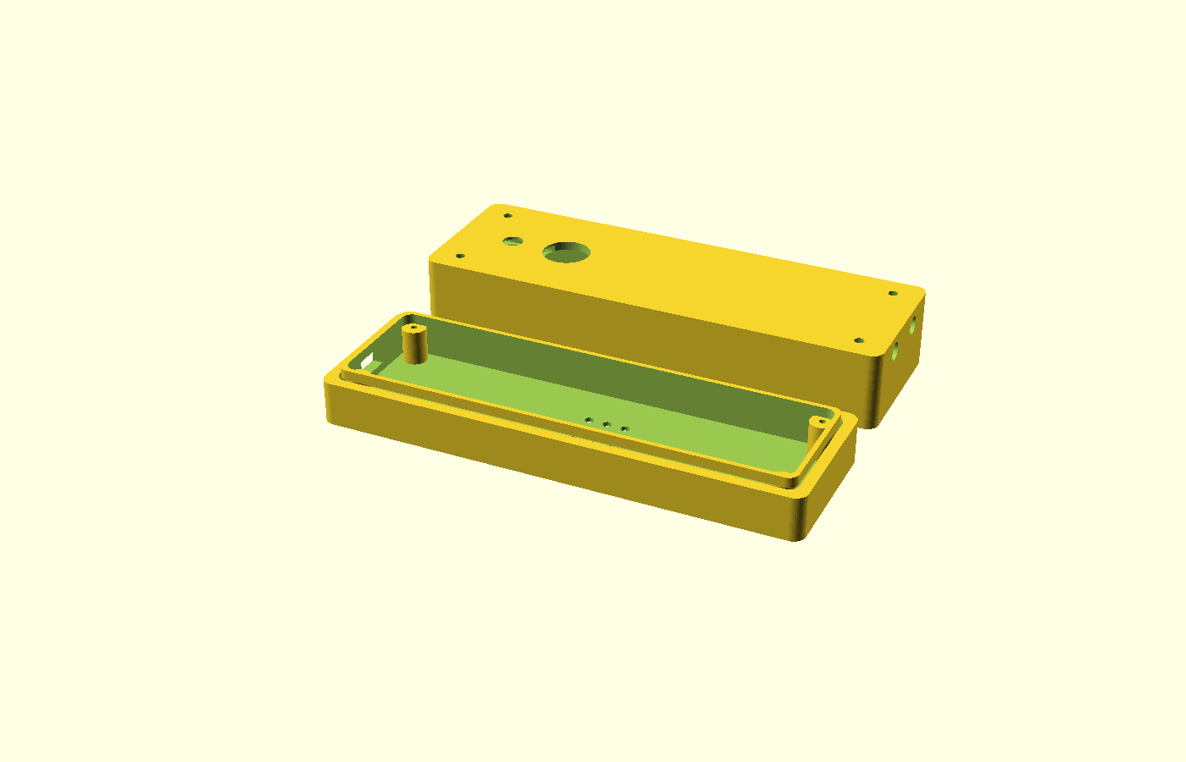
Figura 1 — Base, com o recorte do USB-C e os furos do buzzer, e tampa, com o botão de pânico, o LED do projeto e os furos de fixação.

Arquivos
Arquivo | Conteúdo
meuamparo_case.scad | Modelo paramétrico em OpenSCAD, com todos os parâmetros comentados
meuamparo_case_base.stl | Base, pronta para impressão
meuamparo_case_tampa.stl | Tampa, pronta para impressão
case_conjunto.png | Vista das duas peças
case_tampa.png | Vista da tampa
O OpenSCAD é software livre e o modelo é código-fonte, o que permite versioná-lo no mesmo repositório do firmware. Para gerar os STL depois de ajustar as medidas:
openscad -o meuamparo_case_base.stl -D peca=1 meuamparo_case.scad
openscad -o meuamparo_case_tampa.stl -D peca=2 meuamparo_case.scad

